跨世紀刺繡與文化創意產業發展計畫成果發表－第九大道刺繡產業旗艦展
2006.12.20（三）

教育部於本(95)年12月20日(三)上午舉辦「跨世紀刺繡與文化創意產業發展計畫成果發表－第九大道刺繡產業旗艦展發表會，由台南科技大學全球刺繡研究發展中心發表95年度成果，展出內容十分豐富許多刺繡相關的衍生商品於發表會中呈現，並且曾經吸引許多業界注目及洽詢。
本次展出的活動內容說明如下：
‧52幅上帝在刺繡
刺繡給人的感覺是女性化、家庭的。然而現代刺繡已不僅是家庭女紅，而是一幅幅講究色彩搭配、結構協調、創意無限的畫作；與一般畫作不同的是，其材質不是水彩油墨，而是一條一條的繡線。刺繡是個專業，讓人學習到什麼是專注、專心、專情。現代繡畫，運用設計概念、符號、色彩，甚至肢體語言把自己的想法表達出來；是一門將刺繡與美術、科學結合的學問。
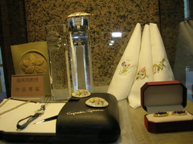
‧珠寶刺繡
珠寶刺繡是全球刺繡研究發展中心張美筠教授以手繡藝術治療第一個針法繡出項鍊、耳環等等令人愛不釋手的珠寶刺繡，手帕則以失傳已久拜占廷刺繡針法，繡出未來台灣頂級手帕刺繡產業。
‧莉雯公主の刺繡糖果舖
看過刺繡的餅乾、糖果、巧克力嗎?在它創意的刺繡造型下還具有香香的味道喔!有草莓、甜澄及綜合水果等味道，可提供觀賞者視覺兼具味覺的享受。也讓繁忙的現代人在工作之餘，體驗一個心靈的刺繡下午茶。
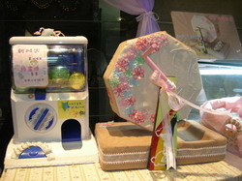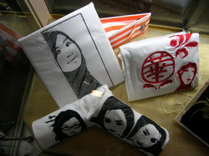
‧機械手臂人像刺繡T恤屋
台南科技大學機械手臂人像刺繡專班學生是一群電腦刺繡設計高手，藉由數位相機、及各式不同影像軟體、刺繡軟體等等作成多種文化刺繡創意產品，個人個性化、客制化是機械手臂人像刺繡專班的追求。
‧機械手臂刺繡台語詩
台南科技大學機械手臂人像刺繡專班學生另一個傑出之作，南台灣有名台語詩人方耀乾副教授指導專班學生，從不是很「輪轉」的母語直到發表一首詩，過程中笑聲、眼淚不停。
‧刺繡傢俱屋
運用不同的刺繡技法，在傢俱的作品中作延伸的設計，透過刺繡的創作，結合生活與藝術文化，同時使刺繡文化的藝術融入大眾的生活。此次展出係以袖珍模型加上手繡技法，以微型姿態預估刺繡搭配木質家具產業之龐大發展空間，將可形成「高價值、可收藏、可保值」的傢俱新購買模式。
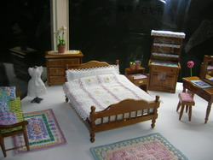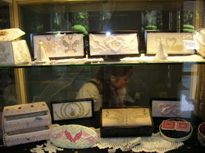
‧刺繡音樂の嫁紗
刺繡是屬於柔性產業，具有浪漫的藝術特色，延伸設計出多樣化的刺繡訂婚音樂盒系列作品，將刺繡的柔美感結合音樂盒內傳遞出的美妙樂曲，溫馨浪漫的氣氛傳達到新人的心中，增加堅定對婚約的誓言。
‧破繭而出的台灣
「破繭而出的台灣」作品以台南科技大學校園內的白千層樹皮再用拱針針法繡成山谷，將台灣瓊麻編織成蠶繭，並且繡了許多不同顏色的蝴蝶，這些蝴蝶代表台灣的公民，同心奮鬥一起成長；昭蓉用四個月時間將年輕人的盼望以刺繡傳達心中的期待。
‧歐洲共同「飾」場
一件件亮麗又雅緻的「歐式飾品」，以特有的歐洲針法作為表現主軸；同時運用各種刺繡類別來表現配件商品，從裝飾頭髮的「浮雕刺繡髮夾」、「英國數算刺繡項鍊」、「浮雕珠寶刺繡耳環」、「歐技組合刺繡皮帶」、到手上提的「傳統邊緣刺繡手提包」以及立體感十足的「刺繡胸針」以及多方面裝飾的「手巾」，逐一精巧的點綴現代人們生活！
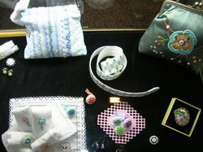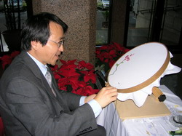
‧刺繡扇子
運用原住民傳統的邊緣刺繡與歐洲古典裝飾扇子結合。19世紀魯凱族頭目穿著繡有歐洲技法canvas刺繡的衣服實是令人震撼!現今原住民的傳統十字刺繡針法乃是歐洲針技之ㄧ這樣的事實存在眼前，經本中心契而不捨追尋，從南島語系民族繁多的刺繡中找出127種屬於原住民的邊緣刺繡技法，並加入其神話傳說，衍生成各式創意商品。

